Responsable section Cardio/Fitness:

- Voir la rubrique « contacts ASCC » pour avoir le nom et coordonnées (réservé aux adhérents) ou « Bureau Ascc» accessible à tous, mais sans coordonnées.

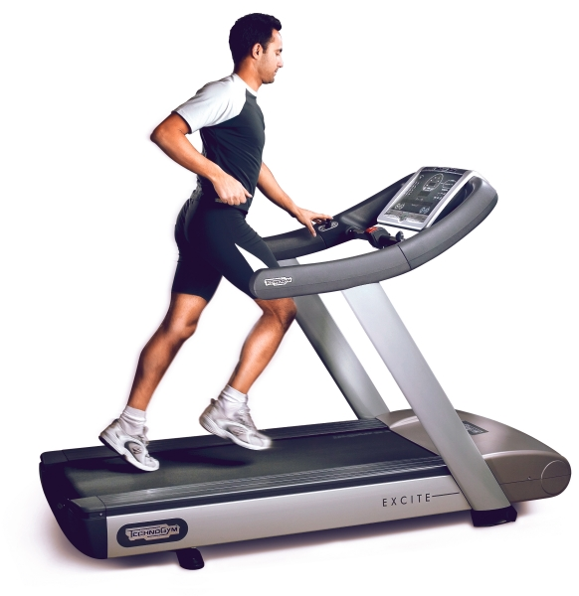

Présentation :

- Utilisation libre des appareils, mais sous votre responsabilité
- 3 rameurs (concept 2)
- 2 appareils à charges guidées
- 7 elliptiques
- 5 vélos
- 3 vélos semi-allongés
- 3 racer-bikes
- 2 Ab Abdominaux
- 1 Body Works

Lieu et horaires :

- La salle est ouverte du Lundi au Vendredi de 07h00 à 20h00
- l'activité Cardio/Fitness se passe au RJ

Participation demandée :

- Etre adhérent de l'Ascc (cotisation annuelle : 15€).
- L’adhésion annuelle est de 50€

Remarque :

- Un certificat médical est obligatoire

